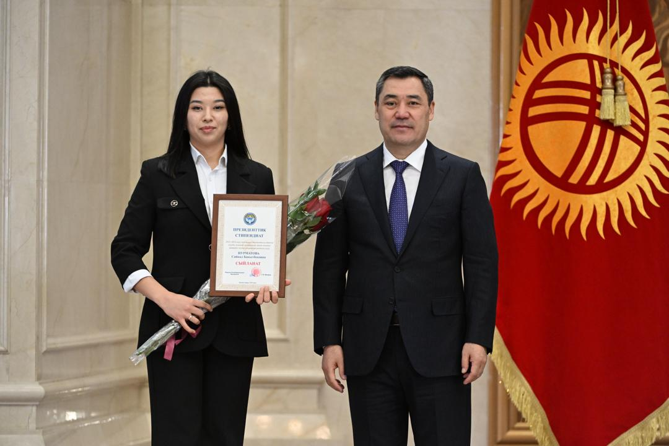

ОшМУнун 5 студенти
Президенттик стипендия алды.
2023-жылдын 23-декабрында олконун жогорку
окуу жайларынын эн мыкты 75 студенттине
президенттик стипендияларды тапшыруу
аземи OTTY.
Президент Садыр Жапаров студенттерге ийгилик жана жетишкендиктерди каалап, 60
мин сом олчомундо президенттик стипендияларды тапшырды.
Алардын арасында Дуйнелук тилдер жана
маданият факультетинин студенти Нурматова Сайкал да Президенттик стипендияга ээ болду.

